Билет №2.
Практическое задание. Социально-экономическое развитие Республики Беларусь
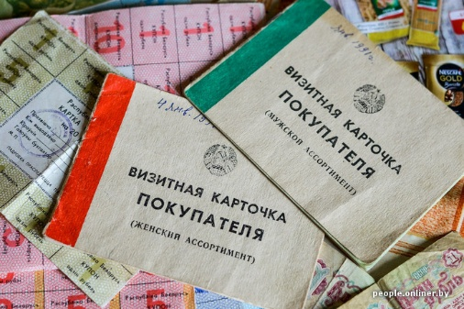
1. С января 1992 г. гражданам Беларуси выдавались так называемые карточки покупателя для приобретения промышленных товаров. Эти книжечки можно было получить по месту прописки граждан. Товары по такой книжке отпускали только в определенных магазинах, которые были в ней указаны.
Объясните, чем могли быть вызваны подобные меры на потребительском рынке республики.
2. Проанализируйте данные диаграммы и сделайте вывод о развитии экономики Республики Беларусь.
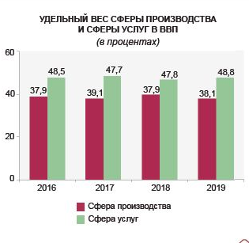
3. Изучите данные таблицы, и объясните почему в числе приоритетов экономического развития Республики Беларусь часто встречается экспорт товаров и услуг, повышение конкурентоспособности, инновационное развитие.
Приоритеты социально-экономического развития Республики Беларусь
Программы социально-экономического развития Республики Беларусь | Приоритеты развития
1996 – 2000 гг. | Экспорт товаров и услуг, строительство жилья, развитие агропромышленного комплекса
2001 – 2005 гг. | Продовольственная безопасность, экспорт, жильё, инновации и инвестиции
2006 – 2010 гг. | Инновационное развитие экономики, энерго и ресурсосбережение, возрождение села, повышение конкурентноспособности белорусской продукции, развитие малых городов
2011 – 2015 гг. | Улучшение инвестиционного и бизнес-климата, развитие высокотехнологичных производств, рост экспорта
2016 –2020 гг. | Рост конкурентоспособности экономики, привлечение инвестиций и инновационное развитие
2021 –2025 гг. | Счастливая семья, сильные регионы, интеллектуальная страна, государство-партнёр
4. За исключительные заслуги в социально- экономическом развитии страны ряд граждан удостоены звания Героя Беларуси. Среди них: П. Л. Мариев – генеральный директор производственного объединения БелАЗ, М.С. Высоцкий – генеральный конструктор по автомобильной технике Республике Беларусь; П.П. Прокопович – председатель правления Национального банка Республики Беларусь; 4 – представителя аграрной сферы: М.А. Карчмит, А.И. Дубко, В.А. Ревяко и В.И. Кремко. Выскажите свое мнение, о чем свидетельствуют данные факты.

Задание составила учитель Рогачук Н.В., ГУО «Средняя школа №1 г. Кобрина»

